Interview de Jean Dujardin pour « The Artist »

Fiche Pédagogique B1

http://www.dailymotion.com/video/xllwz2_the-artist-interview-exclusive-de-jean-dujardin_shortfilms
Thèmes | Le cinéma, un artiste français, un film muet, les années 20
Idées d’exploitations pédagogiques | Objectifs communicatifs  Comprendre une interview | Kommunikative færdigheder
Idées d’exploitations pédagogiques | Objectifs linguistiques | Sprog og sprogbrug
Idées d’exploitations pédagogiques | Objectifs culturels  Découvrir un acteur français | Kultur- og samfundsforhold
 | Stratégie métacognitive  Comprendre une situation  Comprendre une chanson (2,4 ns) | Sprogtilegnelse
Temps à y consacrer | 45 minutes

Décrire l’image :
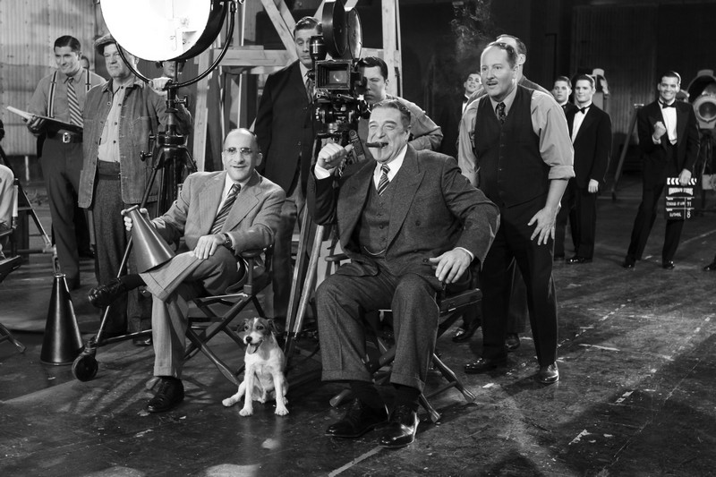

À quoi vous fait-elle penser ?

Époque : ……………………………

Réalisateurs/Acteurs :
………………………………………………………………………………………………………….

2. Regarder l’interview:
a) Compléter :
L’acteur …………………………………………………………………….. est interviewé à l’occasion de la sortie du film ………………………………………………………….
Dans ce film il joue le personnage de Georges …………………………………………………….
Ce film est un film ………………………………………………………………….. qui se passe dans les années …………………………… à ……………………………………., aux États-Unis.
Ce film parle de ◻ la rencontre entre un homme et une femme.
◻ la vie d’un acteur célèbre que le public oublie.
◻ la vie du music hall à cette époque.

b) Relier :

Réalisateur du film The Artist   Keaton
 Chaplin
Actrice dans le film The Artist   Michel
 Burneau
Réalisateurs de film muets   Gasmann
 Bérénice
Acteur de film muet   Borza

3. Regarder l’interview avec la transcription :

« Pour moi le muet, c’était vraiment Keaton, Chaplin… C’était la pantomime en fait. Je ne connaissais pas du tout les films de Murnau, de Borza, je… Ce qui n’était pas fait pour me rassurer, d’ailleurs, parce que je me suis dit : « Si tu me demandes de faire du Chaplin, ça va être très compliqué, je... je ». On ne peut pas se comparer à ce, à ces inventeurs. »
1e §………………………………………

« C’est vrai qu’on ne peut pas travailler sur le texte. Alors on se dit : « Par où je vais passer ? Comment je vais faire ? » Alors on se nourrit de plein de petites choses : on va voir des expositions des années 20, je vais regarder des films, même italiens, voir comment Gassman bouge, comment il occupe l’espace. Je me dis : « Tiens, je vais me mettre une petite moustache, ça va faire Bank, ça pourra aider aussi ». Parce que l’idée est quand même de créer l’illusion, quoi, de devenir une star des années 20, à Hollywood ! »
2e § ……………………………………...

« On a tourné dans des maisons qui ont appartenu à des stars des années 20, et cætera, donc forcément, tout est bien en fait : l’architecture, la lumière de Hollywood, la figuration, l’engagement de chacun, dans tous les petits rôles… C’est très important là-bas. C’est vraiment une religion le jeu là-bas ! Puis ça donne du crédit aussi à mon personnage. Ne serait-ce que les gens autour, quand vous faites l’avant-première : avec tous ces gens qui crient, ces voitures d’époque qui passent, etc… Moi, ça me fait entrer dans un imaginaire dingue !
3e et 4e § ………………………………...
Voilà, c’est là où le moment de l’acteur rejoint l’homme quoi, ou le contraire ! Il y a un moment où on est en train de jouer et où on est en train de se dire : c’est vraiment génial ce que je vis quoi ! »

« L’écueil, à mon avis, de ce genre de film, mais un peu comme tous les films, c’est d’avoir un peu la même, la même émotion qui se répète. Là, je savais que je pouvais être arrogant, enthousiaste au début, en faire un peu des caisses, parce que j’allais m’éteindre trente pages après ! »
5e § ……………………………………......

« On se connait bien avec Bérénice et avec Michel. C’est un peu une espèce de duo à trois on va dire. Et le fait qu’on ait 35 jours [de tournage], heu… Il fallait gagner du temps aussi sur notre rencontre, et là, forcément, il y a de la bienveillance, il n’y a pas de gêne, surtout avec Bérénice. Et je pense que ça nous a plu d’être dans les yeux l’un de l’autre, un peu comme ça et de ressentir des choses, des rires, des fou-rire, des, des larmes. Puis, il y avait, mais même tout le monde, là je crois, toute l’équipe, le fait de faire un petit film comme ça, un peu interdit à Los Angeles, il y a quelque chose de très excitant quoi ! »
6e § ……………………………………......

C’est, c’est vraiment une nouvelle expérience, j’ai l’impression. Enfin, les quelques avant-premières que j’ai faites avec les gens, il y a quelque chose de oui, de très interactif. Et en fait, il y a beaucoup de jeunes qui viennent avec une appréhension au départ, en se disant : « Je vais peut-être un peu m’emmerder », et finalement, ils rentrent dedans, ils sont très, très heureux d’avoir vu ce film-là ».
7e § ……………………………………......

a) Trouver un titre à chaque paragraphe

b) Expliquer les mots ou expressions suivants :
1. Ce qui n’était pas fait pour me rassurer.
………………………………………………………………………………………………………………………………………………………………………………………………………………
2. Ça donne du crédit.
………………………………………………………………………………………………………………………………………………………………………………………………………………
3. Un écueil
………………………………………………………………………………………………………………………………………………………………………………………………………………
4. J’en ai fait des caisses. (langage familier)
………………………………………………………………………………………………………………………………………………………………………………………………………………
5. Ils viennent avec une certaine appréhension.
………………………………………………………………………………………………………………………………………………………………………………………………………………

c) Vrai ou Faux.
 | Vrai | Faux
1. Jean Dujardin ne connaissait pas beaucoup le cinéma muet.
Justification : ……………………………………………………………………...
……………………………………………………………………………………..
2. Jean Dujardin a un peu appréhendé de jouer ce rôle.
Justification : ……………………………………………………………………...
……………………………………………………………………………………..
3. Avec sa partenaire, Bérénice, ils ont beaucoup communiqué par le regard.
Justification : ……………………………………………………………………...
……………………………………………………………………………………..
4. Ce film n’intéresse que les personnes âgées, nostalgiques du cinéma muet.
Justification : ……………………………………………………………………...
……………………………………………………………………………………..

5. Pour aller plus loin : donner son avis
À l’heure du cinéma 3D, un film muet en noir et blanc remporte un succès international, qu’en pensez-vous ?
À mon avis
Je pense que
Personnellement
Je trouve que

Alors c’est-à-dire
Par exemple
Mais non
Je ne suis pas d’accord

